**Задание 4**

[http://evsykovaschool.tilda.ws](http://evsykovaschool.tilda.ws/)

Скриншоты из конструктора сайтов:

Главная страница

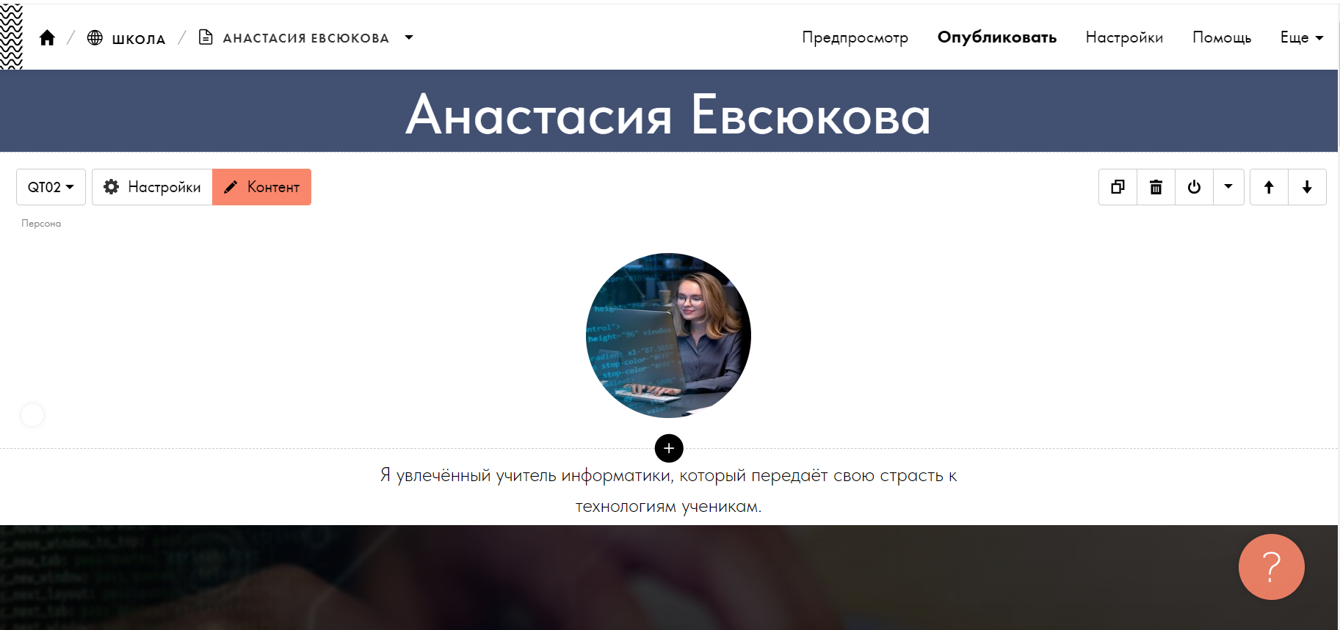

Форма для регистрации в личном кабинете

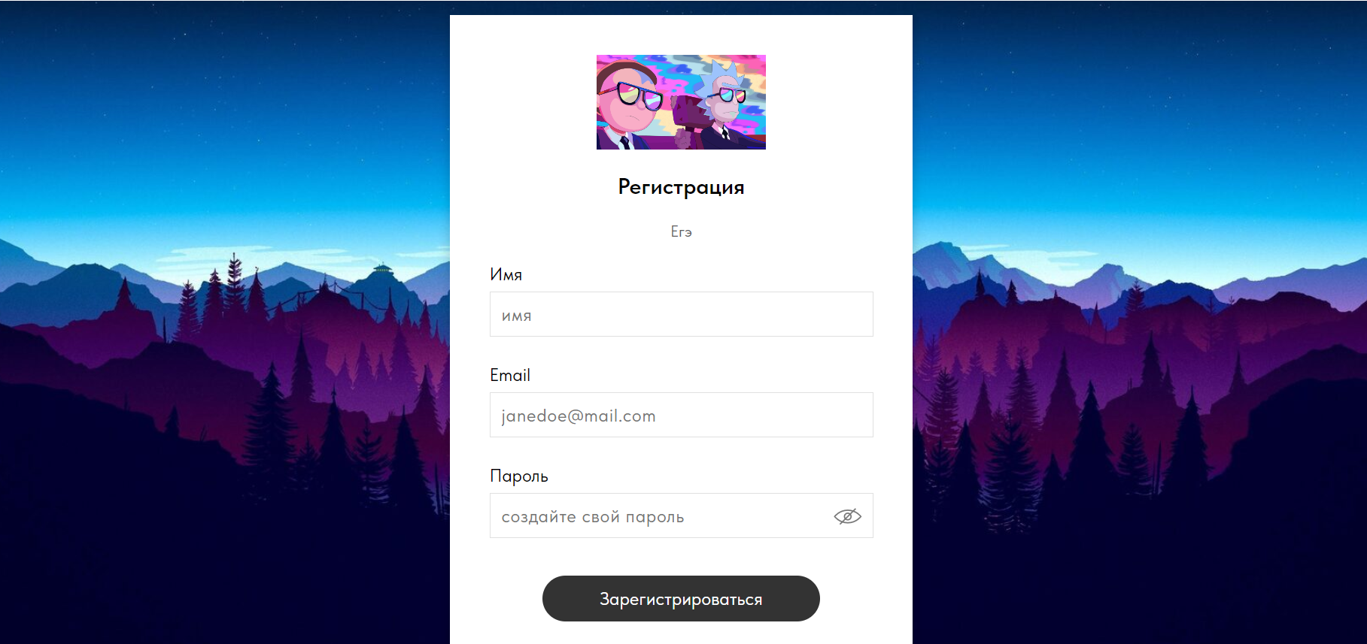

Размещенный в личном кабинете разбор задания №23 из ЕГЭ по информатике и презентация к уроку на тему «Поиск в ширину»

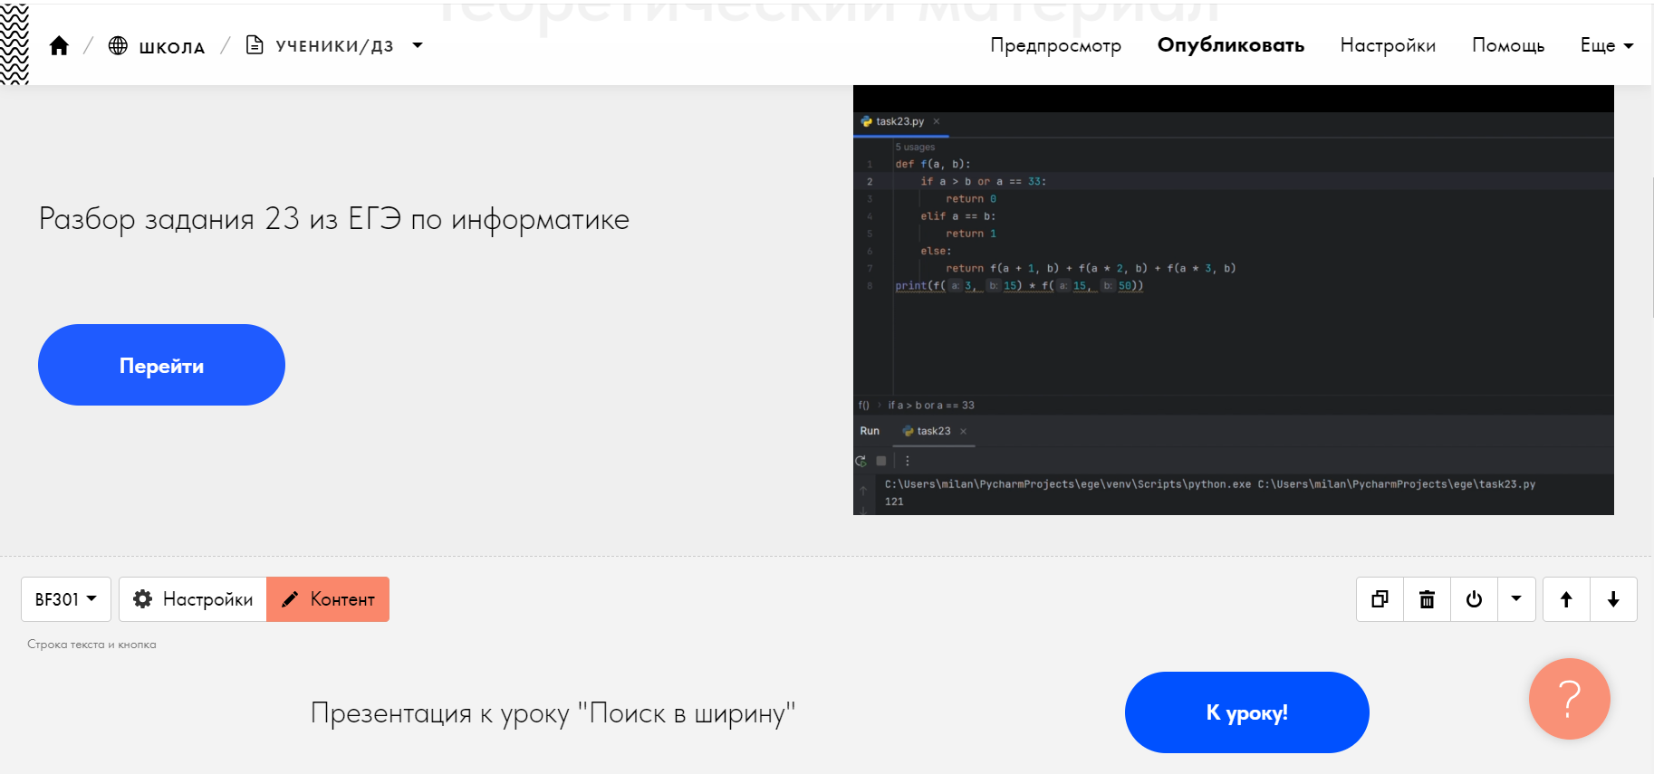

Размещенные домашние задания

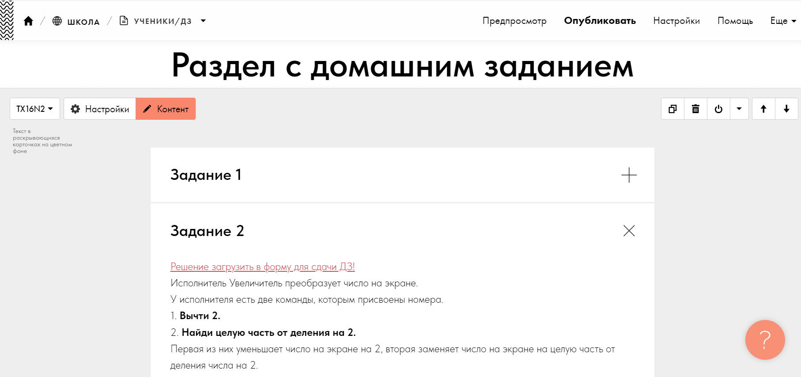

Форма для отправки домашнего задания учителю

